Nouveau site !
Visitez notre nouveau site h-nord.com

Bienvenue
H'Nord est une association qui a pour objet de promouvoir une coopérative d'habitants à Bordeaux.
UN AUTRE MODE D'HABITAT POUR MOI, POUR NOUS !...
La COOPERATIVE H'NORD a été créée le 16/06/2016, l'association a été maintenue et son objectif modifié en tant qu'association pour la promotion et la communication, interne et externe, de la Coopérative... Elle réunit des personnes sensibles aux problèmes environnementaux, architecturaux et sociaux en milieu urbain et a imaginé un écoquartier ou quartier durable, dont les habitations, conçues par les futurs résidents, seraient portées par les murs d’anciens chais, derniers vestiges de l’activité portuaire de la ville, en acquérant une friche urbaine sise à Bordeaux Nord, à la lisière des quartiers Chartrons et Bacalan : l’îlot Dupaty.
|Une présentation rapide de l'association , dont des photos aériennes des lieux...(vous devez pouvoir lire les fichiers .pdf) <a href="https://pdfreaders.org/" target="_blank"><img src="https://pdfreaders.org/graphics/pdfreaders-freedom.fr.png" alt="pdfreaders.org" /></a><br />
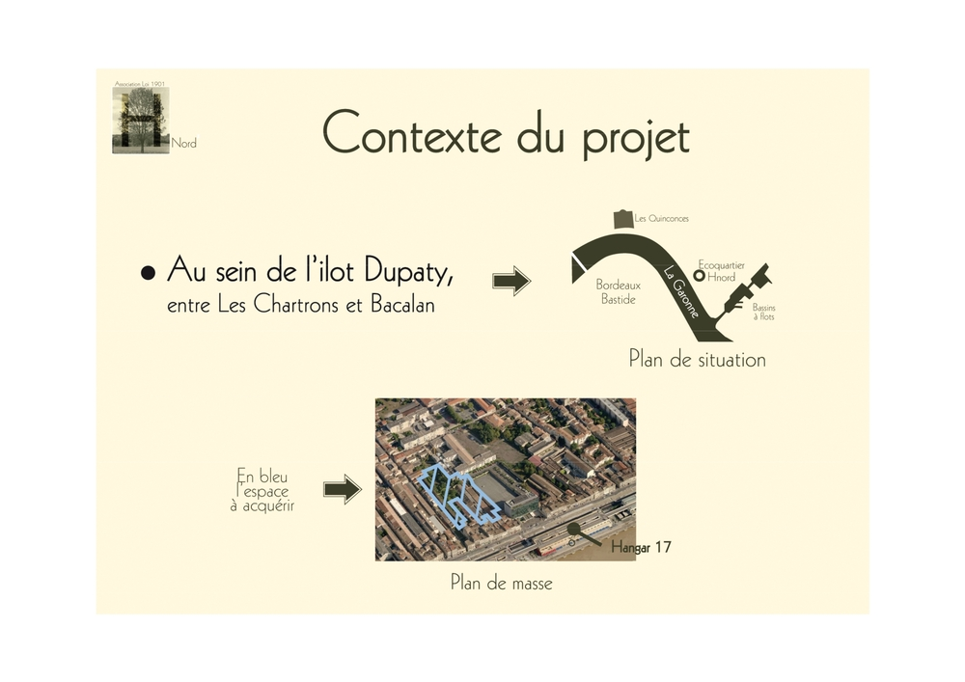
ou par là: en vidéo
Présentation
<div align="center"><iframe width="640" height="360" frameborder="0" webkitallowfullscreen mozallowfullscreen src="https://player.vimeo.com/video/248904492" allowfullscreen></iframe> <p><a href="https://vimeo.com/248904492">Film HNORD-11-2017</a> sur <a href="https://vimeo.com">Vimeo</a> <a href="http://www.catherinebusch.com"> par Catherine Busch</a></p></div><p>

Évolution de notre projet

FEVRIER 2020 : ça bouge !
Depuis 2016 et la création de notre coopérative, le projet H'Nord a enfin pris un tour décisif et concret :
- nous avons choisi notre équipe d'architectes et son bureau d'études en mai 2016 et avec eux avons – beaucoup - travaillé à l'élaboration des plans et des équipements.
- en parallèle, nous avons affiné les conventions nous reliant au bailleur social (CDC Habitat), et avancé sur le montage financier de l'opération. Nous avons aussi rencontré de nombreuses fois les services de la Métropole pour satisfaire aux exigences réglementaires multiples dans cet environnement urbain très contraint.
- nous avons déposé notre demande de permis de construire en février 2018 et l'avons obtenu en août 2018.
- depuis, de nombreux contacts ont été pris avec les riverains et acteurs du terrain et nous sommes heureux d'être parvenus à régler de nombreux problèmes.
Nous abordons donc désormais la phase suivante – celle de la construction – et nous recherchons encore des personnes et des familles intéressées par notre projet et notre charte (en particulier celles qui sont éligibles aux PLS, PLUS ou PLAI) ...
DEPUIS LE DEBUT DE L'ANNEE 2020, de nombreuses réunions avec nos différents partenaires nous font espérer un début des travaux à la fin de l'année 2020 et une livraison des logements fin 2023, à condition que la Métropole ouvre la voie nouvelle Emile Penault, ouverture nécessaire au démarrage du chantier... Les responsables des services se sont engagés à ouvrir la voie le plus tôt possible, début avril, l'appel d'offre pour la démolition des murs ayant été fructueux (mais échéances en attente depuis le début de la pandémie)...
Sont encore disponibles des T2, T3, T4, T5.
Nos réunions – dites de premier accueil – sont interrompues pour cause de pandémie, elles sont capitales pour une prise de contact, bien sûr, mais aussi pour des explications de vive voix sur le projet et des informations sur notre fonctionnement.
Vous pouvez vous inscrire, dès que les réunions reprendront, via notre formulaire de contact pour que nous puissions avoir connaissance de l'intérêt que vous portez à H'Nord.
A bientôt !
Site officiel pour le financement du logement social
Données pour les plafonds de ressources

Rencontres / Événements

Premier accueil
Des rencontres de premier accueil sont régulièrement proposées :
Vous voulez en savoir plus, nous rencontrer, obtenir un rendez-vous téléphonique ? Utilisez le formulaire de contact en précisant si nécessaire votre numéro de téléphone et vos créneaux horaires disponibles
La prochaine rencontre de premier accueil se déroulera le JEUDI 4 FÉVRIER 2021 de 18h00 à 19h00
Rendez-vous à l'UNITEC 1
4 allée du Doyen Georges Brus
Entrée 2, étage 1
PESSAC
(tram B arrêt Saige)
Plan d'​accès
Vous serez les bienvenu(e)s pour discuter, échanger, critiquer !!!

REPERES
Loi ALUR Décret d'application paru le 23 décembre 2015


Décret de la loi Alur précisant le fonctionnement des deux nouvelles formes juridiques qui permettent de réaliser les projets d’habitat participatif (sociétés d’autopromotion et d’attribution ou coopératives d’habitants). Il définit notamment :
- les modalités de mise en location de logements construits ;
- les possibilités de cession ou de donation des parts de la société ;
- les conditions de retrait d’un associé.
Lire le communiqué de presse
Le texte du Journal Officiel
- Bastamag
A Vienne (Autriche) : le logement coopératif freine la hausse des prix des loyers À lire ici
- Radio France Bleu Gironde

Le 22 mai 2015, Philippe Vigier de Radio France Bleu interviewait Anne et Pïou dans le cadre de l'émission “Bien dans ma Ville”.
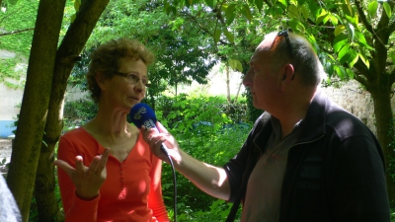
Diffusion du samedi 30 mai à 7h40
h_nord_france_bleu.mp3
Le site de l'émission du samedi
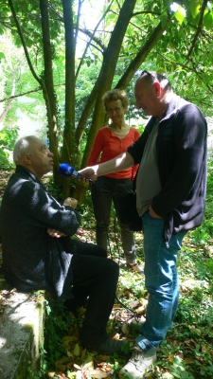
et dimanche 31 mai à 8h50
h_nord_france_bleu-1.mp3
Le site de l'émission du dimanche
- Rue 89 Bordeaux
Article du 14 février 2015
L'habitat participatif renaît dans le bordelais
- France Culture le 27 février
Antoine Garapon reçoit Sarah Trudelle, porte-parole de l'association Habicoop qui promeut les coopératives d'habitants, et Geoffroy Valadon, animateur du collectif “La Rotative”.
sarah-trudelle-27.02.2014-france-culture.mp3
La loi ALUR a été promulguée le 24 mars 2014 et publiée au journal officiel du 26 mars 2014Elle permet la reconnaissance du statut de coopératives d'habitants!
Merci à Habicoop pour son travail à ce sujet!
Toute l'actualité, c'est ici!

